Project Pembuatan Website Pusat Kemitraan
UMKM Matcha Time


Disusun Oleh :
Ahmad Safrudin Kurniawan 2311010121
Bagas Wibisono 2311010104
Rizky Fahrezi 2311010133

PROGRAM STUDI TEKNIK INFORMATIKA
FAKULTAS ILMU KOMPUTER
INSTITUT INFORMATIKA DAN BISNIS DARMAJAYA
SEMESTER GANJIL 2025/2026

Kata Pengantar
Puji syukur kami panjatkan ke hadirat Tuhan Yang Maha Esa karena atas rahmat dan karunia-Nya, penyusunan dokumen proyek berjudul “Perancangan dan Pengembangan Website Promosional dan Pemesanan Online untuk Bakery dan Café” ini dapat diselesaikan dengan baik. Dokumen ini disusun sebagai bagian dari perencanaan sistem yang bertujuan untuk meningkatkan efektivitas layanan, memperluas jangkauan promosi, serta mendukung kebutuhan operasional toko bakery dan café melalui implementasi teknologi berbasis web.

Dalam proses penyusunan dokumen ini, kami melakukan analisis kebutuhan, perancangan model proses, perancangan database, studi pustaka, serta penjadwalan proyek berdasarkan metode Waterfall. Setiap bagian disusun untuk memberikan gambaran yang jelas dan terstruktur mengenai solusi sistem informasi yang akan dikembangkan, mulai dari kebutuhan fungsional dan non-fungsional, desain arsitektur, hingga manajemen risiko yang mungkin terjadi selama proses pengembangan.

Kami berharap dokumen proyek ini dapat menjadi panduan yang komprehensif bagi seluruh pihak yang terlibat, baik dalam tahap implementasi, pengujian, maupun pemeliharaan sistem. Semoga dokumen ini memberikan manfaat serta dapat mendukung tercapainya tujuan utama yaitu menghadirkan sistem pemesanan online yang efektif, informatif, dan mudah digunakan bagi pelanggan.

Akhir kata, kami mengucapkan terima kasih kepada semua pihak yang telah mendukung penyusunan dokumen ini. Kritik dan saran yang membangun sangat kami harapkan demi penyempurnaan karya ini ke depannya.

Daftar Isi

Kata Pengantar ii
Daftar Isi iii
Pendahuluan 1
Latar Belakang 1
Masalah & Solusi 1
Model Proses (waterfall) 2
Kebutuhan 3
Software 3
Hardware 7
Perencanaan 8
Penjadwalan 8
Kebutuhan Fungsional 9
Kebutuhan Non-Fungsional 10
Tujuan Sistem 10
Ruang Lingkup 11
Manajemen Resiko 11
OBJECT ORIENTED DESIGN (OOD) 12
ACTIVITY DIAGRAM 13
SEQUENCE DIAGRAM 14
CLASS DIAGRAM 14

Pendahuluan

Latar Belakang
Perkembangan teknologi digital menuntut pelaku UMKM untuk memiliki sistem informasi yang terintegrasi guna mendukung operasional dan pengembangan usaha. Matcha Time sebagai UMKM minuman berbasis matcha yang telah memiliki banyak mitra di wilayah Bandar Lampung masih menghadapi keterbatasan dalam penyediaan pusat informasi resmi yang menghubungkan induk usaha dengan mitra maupun calon mitra. Informasi lokasi mitra, pendaftaran kemitraan, pengelolaan transaksi, komunikasi, serta sistem pembayaran dan pengiriman masih belum terkelola secara terpusat. Oleh karena itu, diperlukan perancangan dan pembuatan website pusat kemitraan berbasis web yang berfungsi sebagai platform utama untuk memperkuat branding, mempermudah pengelolaan data mitra, meningkatkan efisiensi operasional, serta membuka peluang pengembangan bisnis dan revenue baru secara digital.

Masalah & Solusi
Masalah
• Belum Tersedianya Pusat Informasi Kemitraan yang Terintegrasi
Saat ini Matcha Time belum memiliki website resmi yang berfungsi sebagai pusat informasi kemitraan. Data mengenai mitra aktif, lokasi stand, dan informasi induk usaha masih tersebar dan tidak terdokumentasi secara terpusat, sehingga menyulitkan pelanggan maupun calon mitra untuk memperoleh informasi yang akurat dan terkini.

• Proses Pendaftaran Mitra Baru Masih Manual dan Terbatas
Pendaftaran mitra baru masih dilakukan secara konvensional, seperti melalui komunikasi langsung atau datang ke kantor pusat. Hal ini membuat proses menjadi kurang efisien, memakan waktu, serta membatasi jangkauan kemitraan ke wilayah yang lebih luas.

• Kurangnya Sistem Komunikasi Terpadu antara Pusat dan Mitra
Komunikasi antara induk usaha dan mitra belum difasilitasi oleh satu sistem khusus. Interaksi masih bergantung pada aplikasi terpisah seperti WhatsApp atau media sosial, sehingga informasi penting berpotensi terlewat dan sulit didokumentasikan dengan baik.

• Pengelolaan Transaksi, Stok, dan Pembayaran Belum Terintegrasi
Pengelolaan pemesanan stok, transaksi, pembayaran, dan pengiriman masih dilakukan secara terpisah dan belum terstruktur dalam satu sistem digital. Kondisi ini dapat menyebabkan kesalahan pencatatan, keterlambatan proses, serta kurangnya transparansi bagi mitra dan pusat..

Solusi : Pembuatan Website Pusat Kemitraan dan Pemesanan Online UMKM Matcha Time
Untuk mengatasi permasalahan dalam pengelolaan kemitraan, informasi, dan transaksi, solusi yang dikembangkan berfokus pada pembangunan website pusat kemitraan berbasis web yang bersifat informatif, promosional, dan fungsional. Website ini dirancang sebagai platform utama yang menghubungkan induk usaha Matcha Time dengan mitra, calon mitra, dan pelanggan. Adapun strategi solusi yang diterapkan meliputi:
- Website sebagai Pusat Informasi dan Branding UMKM Matcha Time
Website menyediakan halaman utama (Home) yang menampilkan profil induk usaha, visi dan misi, serta informasi produk Matcha Time untuk memperkuat brand awareness dan meningkatkan kepercayaan mitra maupun pelanggan.

- Peta Interaktif Lokasi Mitra Aktif
Website dilengkapi dengan fitur peta interaktif yang menampilkan lokasi seluruh mitra aktif Matcha Time, sehingga pelanggan dapat dengan mudah menemukan stand terdekat di wilayah mereka.

- Peta Interaktif Lokasi Mitra Aktif
Calon mitra dapat melakukan pendaftaran kemitraan melalui website secara online tanpa harus datang langsung ke kantor pusat, sehingga proses kemitraan menjadi lebih mudah, cepat, dan menjangkau wilayah yang lebih luas.

- Sistem Pemesanan, Pembayaran, dan Pengiriman Terintegrasi
Website menyediakan fitur pemesanan produk dan stok bahan baku oleh mitra, yang terhubung dengan sistem pembayaran dan pengiriman terintegrasi, sehingga transaksi dapat dikelola secara terstruktur, efisien, dan transparan.

Model Proses (waterfall)
Model Waterfall dipilih dalam pengembangan website pusat kemitraan UMKM Matcha Time karena kebutuhan sistem dan fungsionalitasnya telah didefinisikan dengan jelas sejak tahap awal. Fitur utama seperti penyajian informasi induk usaha, peta lokasi mitra, pendaftaran mitra baru, pengelolaan transaksi, pembayaran, dan pengiriman memiliki ruang lingkup yang relatif stabil dan terstruktur. Pendekatan Waterfall menawarkan tahapan pengembangan yang sistematis dan linier, sehingga memudahkan proses perencanaan, dokumentasi, pengawasan, serta evaluasi pada setiap tahap pengembangan. Kejelasan kebutuhan di awal juga memungkinkan estimasi waktu dan biaya yang lebih akurat, menjadikan model Waterfall sesuai untuk proyek website dengan lingkup yang jelas dan minim perubahan selama proses pengembangan.

Kebutuhan

Software
Database (MYSQL):
Entitas | Atribut | Tipe Data | Keterangan
Produk (Matcha/Perlengkapan Stand) | id_produk (PK) | INT | Identitas unik produk
 | nama_produk | VARCHAR(100) | Nama produk matcha/perlengkapan
 | deskripsi | TEXT | Deskripsi produk
 | harga | DECIMAL(12,2) | Harga satuan produk
 | stok | INT | Jumlah stok tersedia
 | status | ENUM('aktif','nonaktif') | Status ketersediaan produk
Bank (Payment Gateway) | id_bank (PK) | INT | Identitas unik bank
 | nama_bank | VARCHAR(100) | Nama bank/payment gateway
 | kode_bank | VARCHAR(20) | Kode bank
 | status_layanan | ENUM('aktif','nonaktif') | Status layanan pembayaran
Kurir (Ekspedisi) | id_kurir (PK) | INT | Identitas unik kurir
 | nama_kurir | VARCHAR(100) | Nama kurir
 | perusahaan_ekspedisi | VARCHAR(100) | Nama perusahaan ekspedisi
 | status_kurir | ENUM('aktif','nonaktif') | Status operasional kurir
 | kontak | VARCHAR(50) | Kontak kurir
Mitra | id_mitra (PK) | INT | Identitas unik mitra
 | nama_mitra | VARCHAR(100) | Nama mitra
 | email | VARCHAR(100) | Email mitra
 | no_hp | VARCHAR(20) | Nomor HP mitra
 | lokasi_stand | VARCHAR(150) | Lokasi stand mitra
 | tanggal_gabung | DATE | Tanggal resmi bergabung
 | status_mitra | ENUM('aktif','nonaktif') | Status kemitraan
Calon_Mitra | id_calon_mitra (PK) | INT | Identitas calon mitra
 | nama | VARCHAR(100) | Nama calon mitra
 | email | VARCHAR(100) | Email calon mitra
 | alamat | VARCHAR(150) | Alamat calon mitra
 | tanggal_daftar | DATE | Tanggal pendaftaran
 | status_pendaftaran | ENUM('menunggu','diterima','ditolak') | Status pendaftaran
Admin | id_admin (PK) | INT | Identitas admin
 | nama_admin | VARCHAR(100) | Nama admin
 | email | VARCHAR(100) | Email admin
 | password | VARCHAR(255) | Password admin (terenkripsi)
 | no_hp | VARCHAR(20) | Nomor HP admin
Supplier | id_supplier (PK) | INT | Identitas supplier
 | nama_supplier | VARCHAR(100) | Nama supplier
 | kontak | VARCHAR(50) | Kontak supplier
 | alamat | VARCHAR(150) | Alamat supplier

ERD (Entity Relationship Diagram)

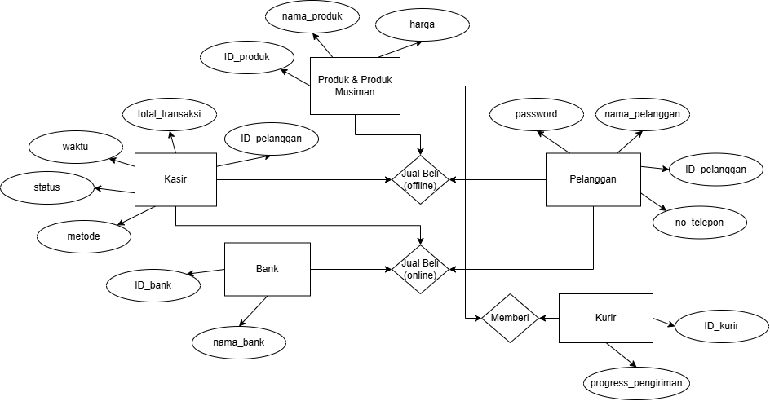
DFD (Data Flow Diagram)
-

System (PHP, Javascript):
- Sistem menangani interaksi pengguna pada website pusat kemitraan Matcha Time, seperti klik tombol, pengisian formulir pendaftaran mitra, pemesanan produk, serta validasi data input.
- Sistem melakukan proses aritmatika dan logika bisnis, seperti perhitungan total pemesanan produk mitra, pengurangan stok, perhitungan biaya pengiriman, serta validasi status pembayaran dan pengiriman.

UI (HTML, CSS) :
Halaman 1 : Home
- Menampilkan informasi utama induk usaha Matcha Time, termasuk profil singkat, visi dan misi, serta highlight produk unggulan dan paket kemitraan.
- Menyediakan peta interaktif lokasi mitra aktif sehingga pelanggan dapat dengan mudah menemukan stand Matcha Time terdekat.
- Menampilkan menu atau produk musiman serta promo yang sedang berlangsung untuk meningkatkan daya tarik pengunjung.
Halaman 2 : Produk & Pemesanan
- Menyediakan daftar lengkap produk Matcha Time dan perlengkapan stand yang dapat dipesan oleh mitra.
- Mitra dapat menambahkan produk ke keranjang, mengubah jumlah pesanan, dan menghapus produk dari keranjang.
- Mitra dapat memilih metode pengiriman, seperti pengambilan mandiri di pusat atau pengiriman menggunakan jasa kurir.
- Sistem mendukung proses pembayaran melalui berbagai metode, seperti transfer bank atau payment gateway yang tersedia.
- Sistem mengirimkan notifikasi kepada mitra melalui email atau pesan singkat berisi rincian pemesanan dan status transaksi.
Halaman 3 : Pendaftaran Mitra
- Menyediakan formulir pendaftaran mitra baru secara online yang dapat diisi oleh calon mitra.
- Menampilkan informasi persyaratan dan alur kemitraan Matcha Time.
- Status pendaftaran dapat dipantau oleh calon mitra hingga proses verifikasi selesai oleh admin.

Halaman 3 : About
- Menyajikan informasi lengkap tentang Matcha Time, mulai dari sejarah singkat, visi dan misi, hingga konsep usaha.
- Menampilkan informasi kontak resmi seperti nomor telepon, email, dan media sosial untuk memudahkan komunikasi.
- Menampilkan daftar lokasi mitra aktif di berbagai wilayah sebagai bentuk transparansi dan penguatan brand.

Hardware

Server
Komponen | Spesifikasi Minimum | Alasan
CPU (Processor) | 2 Core, 2.0 GHz+ | Untuk menangani pemrosesan data website, request pengguna, dan eksekusi script backend.
RAM (Memori) | 4 GB | Menjamin performa stabil saat menjalankan web server dan database secara bersamaan.
Storage | 50 GB SSD | SSD mempercepat akses data, loading halaman, dan penyimpanan file sistem.
Bandwidth/Jaringan | Minimal 50 Mbps | Menjaga akses website tetap cepat dan stabil untuk banyak pengguna.

Admin
Perangkat Keras | Spesifikasi | Alasan
Komputer/Laptop | RAM 8 GB, CPU i3/Ryzen 3 ke atas | Untuk mengelola dashboard admin, data mitra, dan konten website dengan lancar.
Perangkat Input | Mouse & Keyboard | Mempermudah input data dan pengelolaan sistem.
Printer | Printer Thermal/Laser (Opsional) | Digunakan untuk mencetak laporan atau bukti transaksi jika diperlukan.
Koneksi Internet | Minimal 10 Mbps (Stabil) | Menghindari kendala saat update data dan proses verifikasi mitra.

Pengguna
Perangkat | Kebutuhan | Alasan
Perangkat Akses | Smartphone, Tablet, atau PC | Website harus responsif dan dapat diakses dari berbagai perangkat.
Browser | Chrome / Firefox versi terbaru | Menjamin kompatibilitas fitur frontend.
Koneksi Internet | Data seluler atau Wi-Fi memadai | Dibutuhkan untuk mengakses fitur pemesanan dan informasi mitra.

Perencanaan

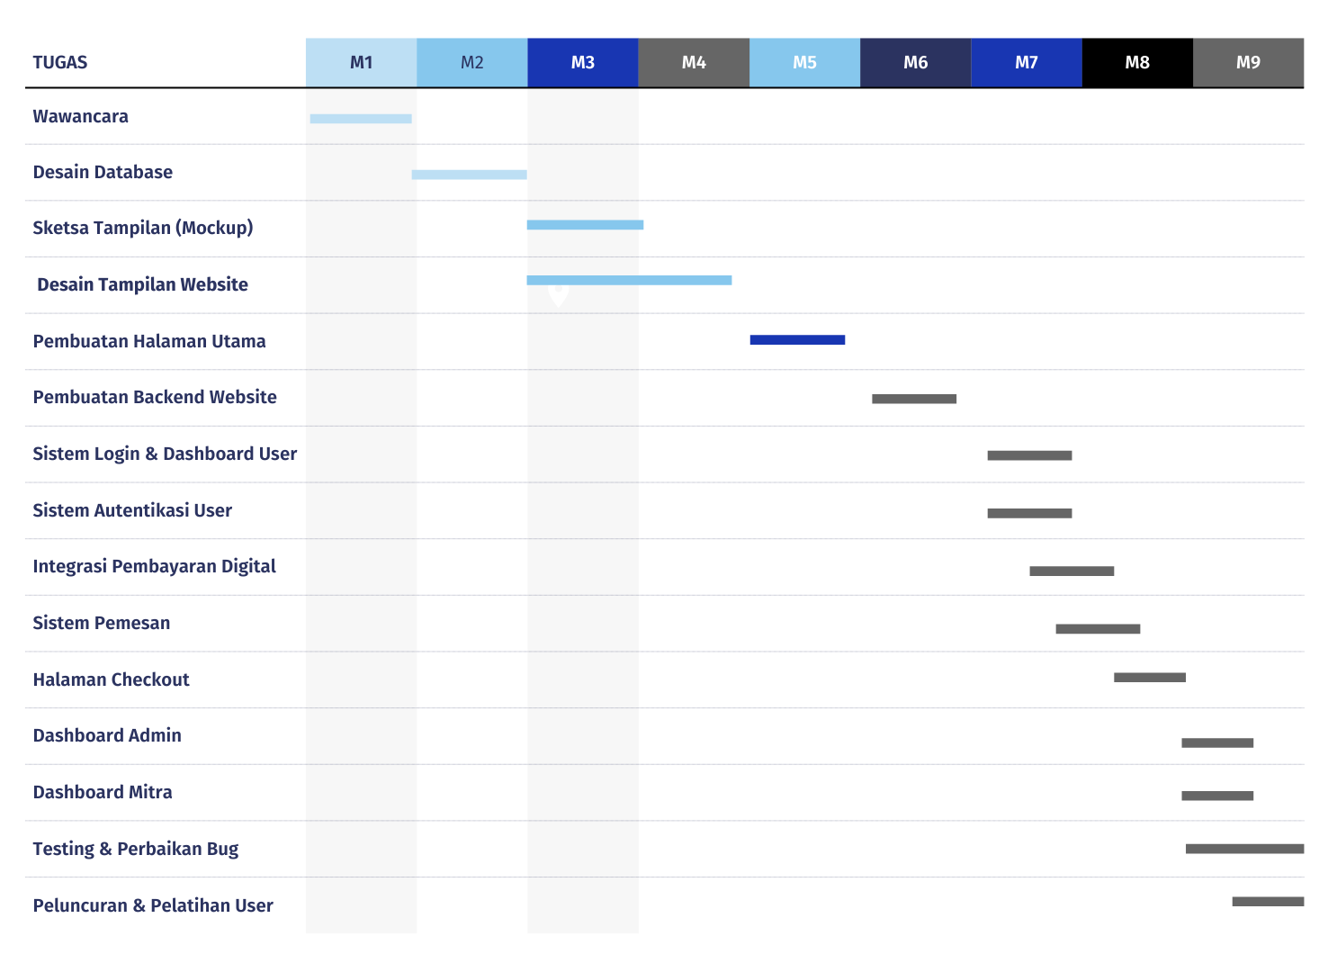
Penjadwalan

Kebutuhan Fungsional
ID | Modul | Kebutuhan Fungsional
F1 | Manajemen Produk | Admin dapat menambah, mengubah, menghapus, dan menonaktifkan produk Matcha Time beserta harga, deskripsi, dan stok.
F2 | Katalog Produk | Mitra dan pelanggan dapat melihat daftar produk Matcha Time dan perlengkapan stand secara lengkap dan terstruktur.
F3 | Keranjang Pemesanan | Mitra dapat menambahkan, mengubah jumlah, dan menghapus produk dari keranjang pemesanan.
F4 | Pemesanan & Checkout | Mitra dapat melakukan checkout dengan mengisi alamat pengiriman dan memilih metode pengiriman.
F5 | Pembayaran | Sistem menyediakan metode pembayaran melalui transfer bank atau payment gateway yang tersedia.
F6 | Pengiriman | Sistem mencatat data pengiriman, termasuk kurir, nomor resi, dan status pengiriman.
F7 | Pendaftaran Mitra | Calon mitra dapat mendaftar secara online dan memantau status pendaftaran.
F8 | Manajemen Akun | Mitra dan admin dapat login, logout, serta mengelola data profil akun masing-masing.
F9 | Dashboard Admin | Admin dapat memantau pesanan, pembayaran, pengiriman, dan data mitra secara terpusat.

Kebutuhan Non-Fungsional
ID | Kategori | Kebutuhan Non-Fungsional
NF1 | Performa | Website harus memiliki waktu muat halaman maksimal 3 detik pada koneksi internet standar.
NF2 | Performa | Sistem mampu menangani minimal 50 transaksi pemesanan dalam satu jam tanpa penurunan performa.
NF3 | Keamanan | Seluruh sistem harus menggunakan protokol HTTPS/SSL untuk melindungi data pengguna dan transaksi.
NF4 | Keamanan | Data sensitif seperti password disimpan dalam bentuk hash dan tidak disimpan dalam teks biasa.
NF5 | Kompatibilitas | Website harus responsif dan dapat diakses pada browser modern di perangkat desktop dan mobile.
NF6 | Usability | Antarmuka sistem harus mudah digunakan oleh mitra dan admin dengan alur yang jelas dan sederhana.
NF7 | Pemeliharaan | Kode sumber harus terdokumentasi dengan baik dan menggunakan framework Laravel agar mudah dikembangkan.
NF8 | Ketersediaan | Sistem memiliki uptime minimal 99.5% dalam satu bulan operasional.
NF9 | SEO | Setiap halaman produk dan mitra memiliki pengaturan meta title dan meta description untuk optimasi SEO.

Tujuan Sistem
- Meningkatkan penjualan produk dan bahan baku Matcha Time dengan menyediakan sistem pemesanan online terpusat yang memudahkan mitra melakukan pembelian secara cepat, terstruktur, dan terdokumentasi.
- Memperluas jangkauan kemitraan Matcha Time melalui penyediaan platform pendaftaran mitra secara online sehingga calon mitra dari berbagai wilayah dapat bergabung tanpa harus datang langsung ke kantor pusat.
- Meningkatkan efisiensi operasional dan pengelolaan data dengan sistem terintegrasi yang memusatkan data produk, mitra, pemesanan, pembayaran, dan pengiriman dalam satu platform berbasis web.
- Mempermudah komunikasi dan koordinasi antara pusat dan mitra melalui informasi status pemesanan, pembayaran, dan pengiriman yang dapat dipantau secara real-time oleh mitra dan admin.
- Memperkuat branding dan profesionalitas UMKM Matcha Time dengan menghadirkan website resmi sebagai pusat informasi usaha, lokasi mitra, dan produk yang meningkatkan kepercayaan mitra dan pelanggan.

Ruang Lingkup
Kategori | Termasuk (In-Scope) | Dikecualikan (Out-of-Scope)
Fitur Inti | Pemesanan produk Matcha Time, keranjang pemesanan, checkout, serta dashboard admin. | Pengembangan aplikasi mobile native.
Integrasi | Integrasi pembayaran transfer bank dan payment gateway sederhana. | Integrasi sistem POS/kasir fisik.
Konten | Pengelolaan konten produk dan informasi usaha dari pihak Matcha Time. | Produksi foto/video profesional dan lisensi aset berbayar.
Pengujian | Pengujian fungsional dan UAT sebelum sistem digunakan. | Pengujian keamanan tingkat lanjut.

Manajemen Resiko
Risiko | Dampak | Rencana Mitigasi
Perubahan kebutuhan sistem | Keterlambatan jadwal dan peningkatan biaya. | Validasi dan persetujuan kebutuhan sistem sebelum implementasi.
Keterlambatan konten | Proses pengembangan terhambat. | Penetapan batas waktu penyerahan konten.
Masalah pembayaran | Transaksi gagal dan menurunnya kepercayaan mitra. | Pengujian sistem pembayaran secara menyeluruh.
Kinerja server | Website lambat saat trafik tinggi. | Penggunaan server sesuai spesifikasi dan stress test.

Object Oriented Design (OOD)

Usecase Diagram
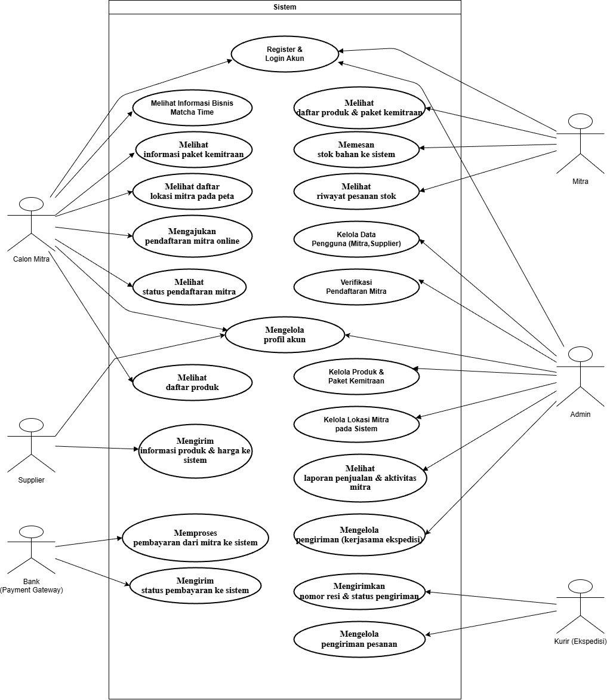

Activity Diagram
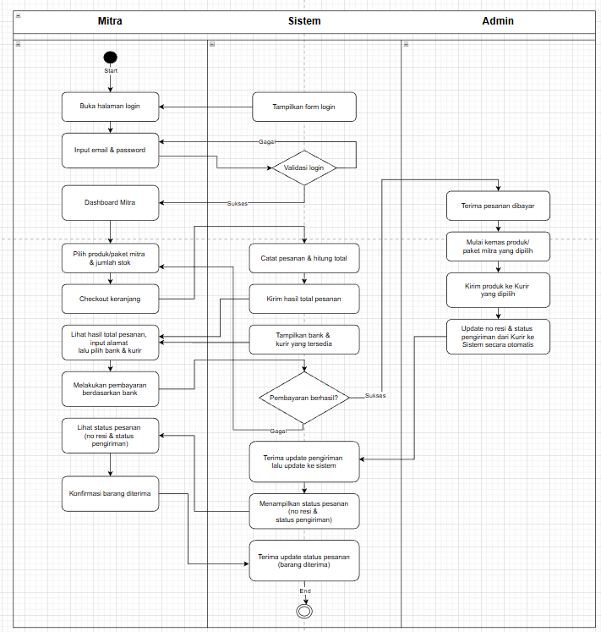

Sequence Diagram
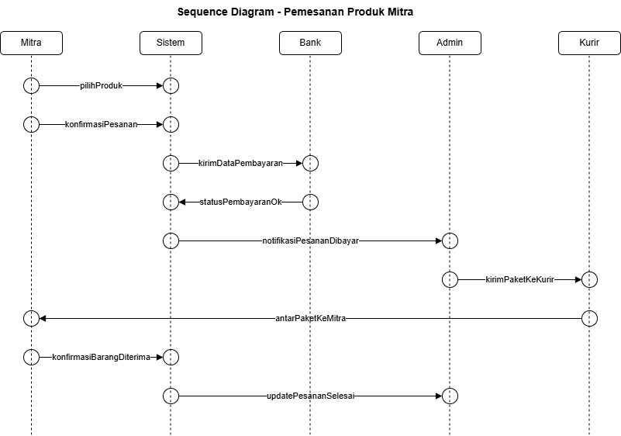

Class Diagram
